Klasifikacija rukom pisanih karaktera na skupu podataka DoubledMNIST

Milan Čugurović

# Uvod

Klasifikacija rukom pisanih karaktera predstavlja jedan nadasve praktičan zadatak. Ovaj problem je stoga razmatran kako u akademskoj, tako i u industrijskoj zajednici. Poslednja isti komercijalizuje uključujući klasifikatore rukom pisanog teksta u softver modernih uređaja poput tableta i pametnih telefona. Time svakodnevni život prosečnog korisnika postaje jednostavniji.

Najpoznatiji skup rukom pisanih karaktera svakako jeste čuveni MNIST dataset[1]. Objavljen davne 1997. godine isti je postao kultni skup podataka ne samo konkretne oblasti, već nauke o podacima uopšte. Ovaj skup podataka sastoji se od slika rezolucije . Trening skup sadrži a test slika. Mnogi javno objavljeni modeli dostižu skoro stoprocentnu preciznost na istom.

Ideja ovog rada jeste evaluacija raznih klasifikacionih modela na skupu podataka DoubledMNIST[2] koji treba da bude naslednik pomenutog skupa podataka. DoubledMNIST se sastoji od slika rezolucije . Otuda dolazi i sam njegov naziv. Originalni MNIST dupliran je kako u smislu broja konkretnih instanci, tako i u smislu rezolucije pojedinačnih instanci. Broj atributa konkretne instance jednak je broju piksela iste, odnosno jednak je 3136.

Konkretan uzorak elemenata (slika) baze podataka DoubledMNIST dat je na slici ispod.

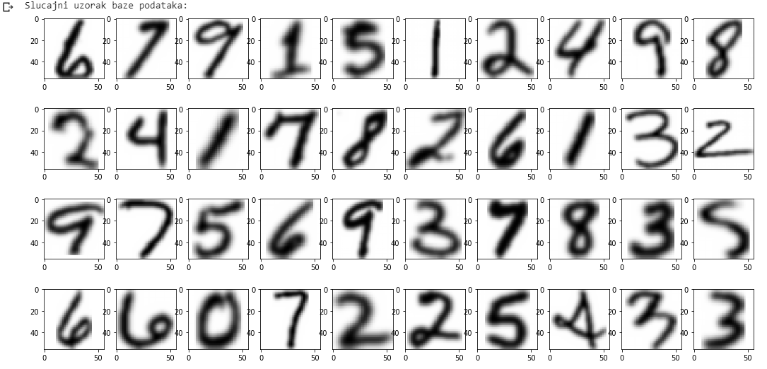

S obzirom na pomenuti veliki broj atributa konkretnih instanci, kao i na veliki broj samih instanci, iz skupa podataka izdvojen je jedan manji podskup, reda veličine 1000 instanci (slučajan uzorak) koji služi tome da se na njemu izaberu parametri konkretnih modela (modela najbližih suseda, metoda potpornih vektora, kao i odgovarajući parametri stabla odlučivanja). Konkretna raspodela labela polaznog skupa podataka kao i slučajnog uzorka, data je na slici ispod.

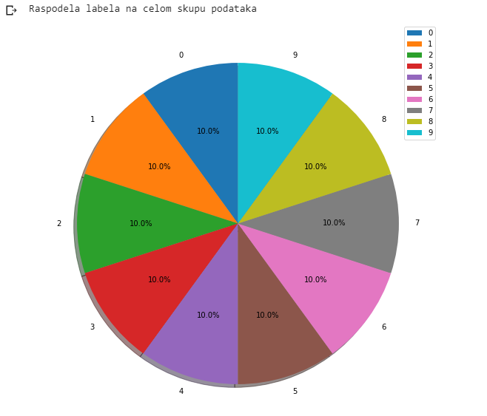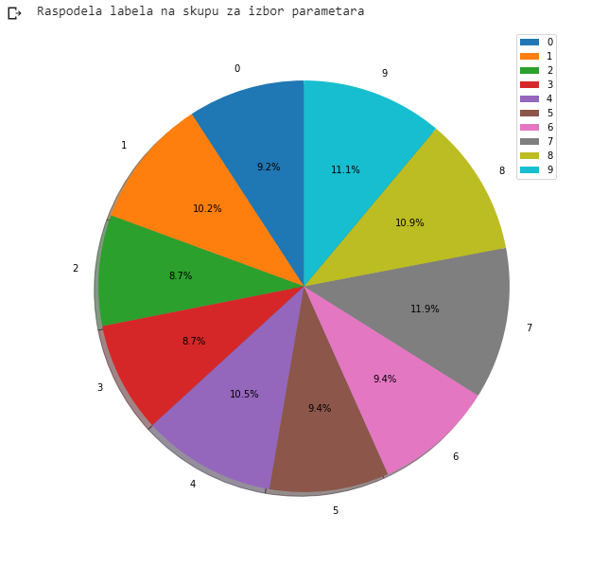

Klasifikacioni modeli koji će biti razmatrani u okviru ovog rada jesu metoda k najbližih suseda, metod potpornih vektora za klasifikaciju, odgovarajuća stabla odlučivanja (slučajne šume) kao i duboka neuronska mreža. Za implementaciju će biti korišćen programski jezik Python, dok će za vizuelizaciju biti korišćen kako Python tako i IBM SPSS Modeler.

# Preprocesiranje podataka

Skup podataka DoubledMNIST nastao je na osnovu skupa podataka NIST Special Database 19, objavljenog od strane Američkog nacionalnog instituta za standarde i tehnologiju. Pomenuta baza sadrži više od slika rukom pisanih karaktera, od kojih je za bazu DoubledMNIST odabrano i na odgovarajući način transformisano njih .

Preprocesiranje podataka uključuje sledeće stavke:

* Izdvajanje karakteristika
* Prenosivost tipova podataka
* Čišćenje podataka
* Izbor i transformacija podataka
* Redukcija podataka

**Izdvajanje karakteristika** odrađeno je na osnovu odgovarajućih formi, koje su popunjavali konkretni autori u procesu prikupljanja podataka. Isti zadatak odrađen je prilikom kreiranja skupa podataka NIST Special Database 19, i to od strane pomenutog Instituta. Primer forme dat je na narednoj slici.

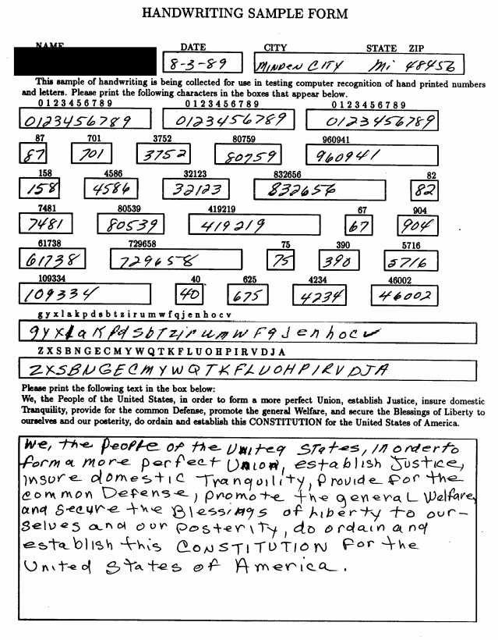

**Prenosivost tipova podataka** vidi se kroz odgovarajuću binarizaciju odgovarajućih kategoričkih atributa koji predstavljaju odgovarajuće cifre. Deset mogućih cifara ‘0’, ‘1’, …, ‘9’ enkodiraju se pomoću niza binarnih promenljivih dužine 10, pri čemu i-ta cifra ima jedinicu na odgovarajućoj i-toj poziciji u vektoru.

**Čišćenje podataka** uključuje rad sa nedostajućim vrednostima, skaliranje i normalizaciju. Rad sa nedostajućim vrednostima odnosi se na polja koja nedostaju u okviru rukom pisanih formi pojedinačnih korisnika. Izabrano je najjednostavnije moguće rešenje, ista se prosto ignirišu. Ovo za posledicu ima činjenicu da različiti autori imaju različit skup ekstrahovanih karaktera. Skaliranje i normalizacija odnose se na fazu treninga konkretnih modela, kada se pikseli pomenute slike predstavljaju kao vrednosti intervala . Ovo je korišćeno u svih pet modela klasifikacije.

**Redukcija i transformacija podataka** odnosi se na proces kreiranja slika skupa DoubledMNIST. Originalne slike skupa podataka NIST predstavljene su u rezoluciji piksela. Na iste se primenjuje dodavanje Gausovog zamućivanja sa parametrom , isecanje konkretnog karaktera, centriranje u odgovarajući kvadratni frejm kao i bikbnubna interpolacija u željenu rezoluciju . Pomenute transformacije nalaze se u okviru Jupyther sveske [DoubledMNIST.ipynb](https://github.com/MilanCugur/DoubledMNIST/blob/master/DoubledMNIST.ipynb" \o "DoubledMNIST.ipynb). Funkcija *read_gray* implementira čitanje originalnih slika NIST baze sa diska. Funkcija *crop_image* implementira isecanje odgovarajućeg karaktera sa marginom debljine dva piksela iz originalnih slika. Funkcija *add_noise* implementira dodavanje konkretnog Gausovog zamućenja. Funkcija *square_image* implementira transformaciju isečenog karaktera u sliku kvadratnih dimenzija, zadržavanjem originalnih proporcija karaktera. Funkcija *to8bit* transformiše binarnu sliku u osmobitnu monohromatsku reprezentaciju, pogodnu za čuvanje na disku.

Preprocesiranje slika ukljucuje dodatno i njihovo deljenje sa 255.0 koje svaki piksel iz vrednosti slika u segment .

Konkretan primer preprocesiranja dat je u nastavku.

Originalna slika NIST dataseta jeste monohromatska slika u rezoluciji piksela. Ista je prikazana na narednoj slici.

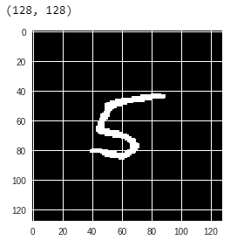

Sledeći korak podrazumeva odgovarajuće isecanje konkretnog karaktera iz cele slike. Dobija se slika kao na ilustraciji.

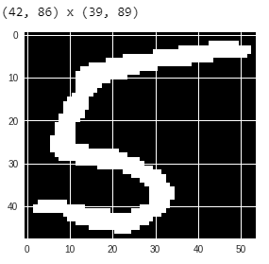

Nakon isecanja na konkretniu sliku dodaje se Gausovo zamućenje sa parametrom sigma jednako 1. Ilustracija je data na narednoj slici.

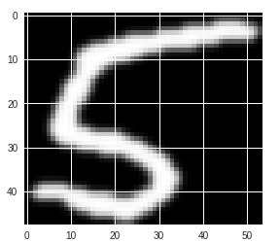

Nakon dodavanja šuma vrši se centriranje slike u kvadratne dimenzije.

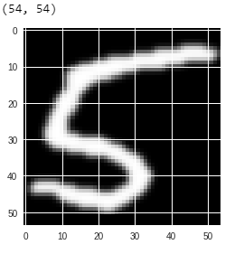

Finalno bikubnom interpolacijom slika se transformiše u rezoluciju piksela.

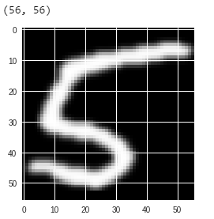

Konkretan kod kojim se vrše odgovarajuće transformacije može se naći u pratećoj svesci.

Ilustracije radi, u nastavku je data jedna konkretna slika pomenutog dataseta predstavljena datim numeričkim vrednostima[3]:

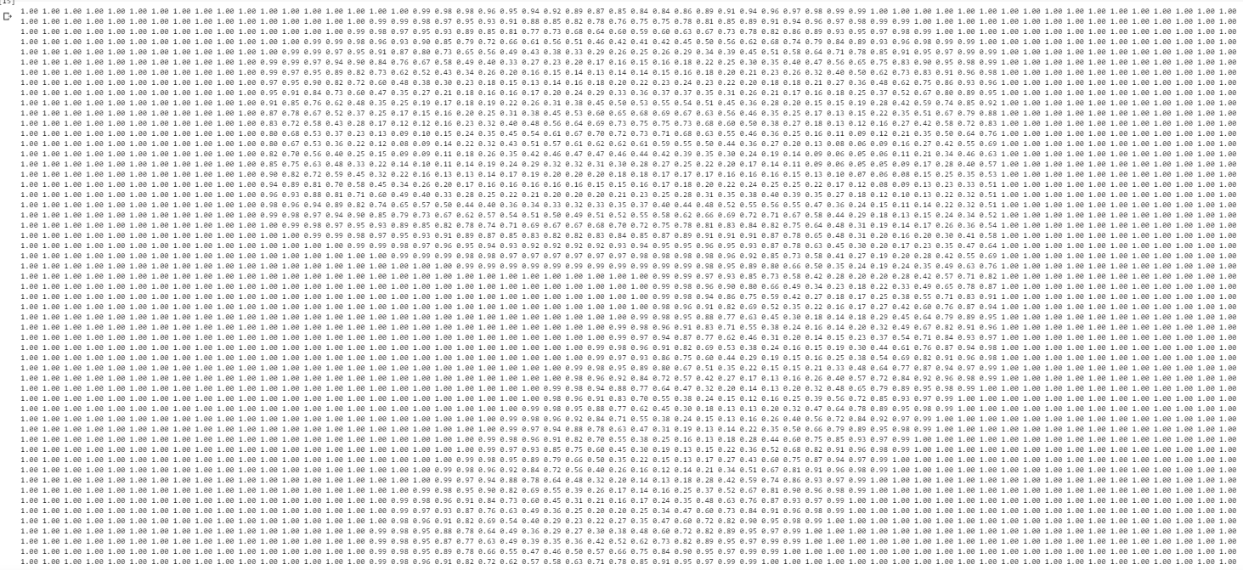

# Metod k najbližih suseda

Za implementaciju metoda k najbližih suseda koristi se klasa paketa

S obzirom na gabarite samog skupa podataka, izbor odgovarajućih parametara metoda k najbližih suseda vršen je na skupu odnosno koji sadrže po hiljadu instanci osnovnog skupa podataka. Konkretna raspodela instanci u pomenutim skupovima tim redom, data je na sledećoj slici:

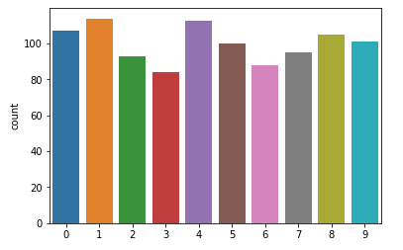 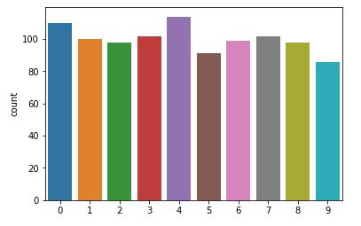

Konkretne statistike za svaki od 3136 pojedinačnih piksela konkretne slike, računate na ovom skupu podataka (koje aproksimiraju osobine celog skupa podataka) date su[4] sa:

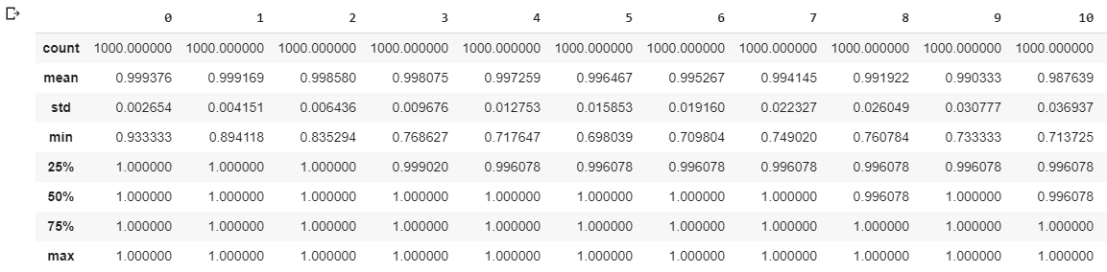

Računate su očekivanje i standardna devijacija, minimum odnosno maksimum kao i odgovarajući percentili. Na osnovu konkretnih vrednosti za prvi piksel (odgovara gornjem levom uglu konkretnih slika) jasno se vidi da je on u većini slika iste, crne boje. Isto je i očekivano, prosto konkretan karakter centriran je na odgovarajućoj slici.

Kao odgovarajuća metrika u ovom radu koristi se Minkovski rastojanje sa odgovarajućom vrednosti parametra : jedan (Menhetn rastojanje) i dva (Euklidsko rastojanje). Pored parametra, ispituju se još broj suseda, koji se bira iz skupa , kao i činjenica da li se pri glasanju metodom najbližih suseda uzima u obzir konkretno rastojanje tih *k* instanci ili ne. Odgovarajući proces izbora, daje rezultate prikazane na sledećoj slici:

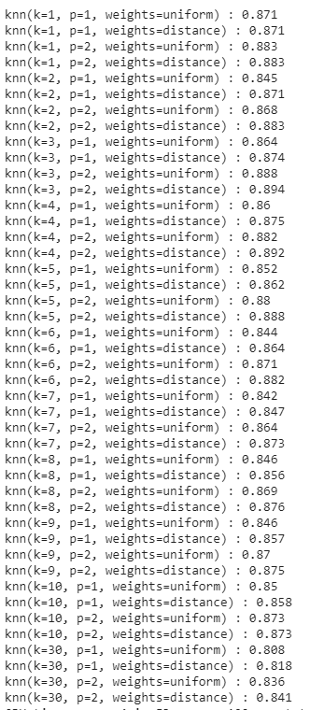

Optimalni parametri određeni prethodnom evaluacijom su: k=3, p=2, rastojanje=*’distance’*. Prethodno je i očekivano. Naime, s obzirom na prirodu samih podataka jasno je da je Euklidska metrika bolji izbor nego što je Menhetn. Množenje recipročnim rastojanjem prilikom glasanja metodom najbližih suseda se takođe u većini primena ponaša kao optimalno, pogotovo u slučaju prostora male gustine kao što je prostor slika.

Evaluacija na celokupnom skupu podataka prilično je vremenski zahtevna, aproksimativno oko tri sata i trideset minuta[5]. Preciznost koja se postiže ovim metodom jeste impresivnih (s obzirom na kompleksnost samog modela) 98.195%. Ovako velika preciznost postignuta je zahvaljujućui pažljivom odabiru parametara metoda.

Odgovarajući izveštaj klasifikacije prikazan je na sledećoj slici:

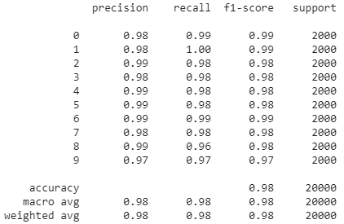

Konkretna matrica konfuzije data je kao:

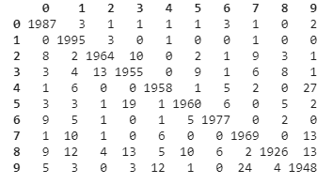

Na osnovu matrice konfuzije zaključujemo da je najčešci pogrešno klasifikovan par upravo par 4 i 9. Ovo je očekivano ponašanje. Naime, iste cifre su I vizuelno slične, stoga su njihove normalizovane reprezentacije dosta bliske, odakle se dešavaju grečke u klasifikaciji. Recimo, par 4 i 2 nikada nije pogrešno klasifikovan.

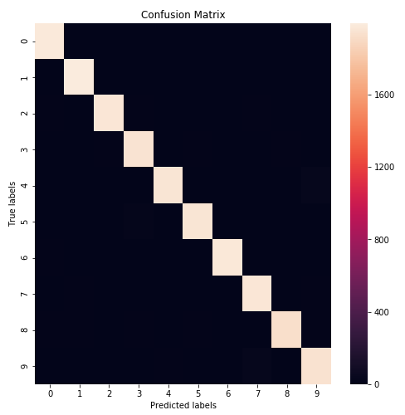

**Napomena:** u sedamnaestoj liniji ćelije kojom se biraju pomenuti parametri metoda najbližih suseda prilikom provere “” koristi se princip Okamove oštrice. Naime ukoliko dva skupa parametara ostvaruju istu preciznost na skupu za izbor parametara, bira se onaj, uslovno rečeno jednostavniji skup (manje suseda, jednostavnija metrika i sl.).

# Metod potpornih vektora (SVC)

## Linearni SVC

Za rešavanje konkretnog problema klasifikacije primenjena su dve varijacije metoda potpornih vektora: metod potpornih vektora sa linearnim i sa nelinearnim kernelom. S obzirom na konkretnu vremensku složenost algoritma potpornih vektora[6] kao trening skup konkretnog algoritma korišćeno je samo dvadeset odnosno pedeset procenata skupa za trening u cilju izbora potpornih vektora. Isti procenat određen je eksperimentalno, na osnovu gabaritnih ograničenja konkretnog skupa podataka. Konkretan rezultat na kompletnom skupu podataka koji ostvaruje ovakav linearni kernel (treniran na osnovu dvadeset procenata skupa za treniranje) jeste Matrica konfuzije kao i klasifikacioni izveštaj dati su na narednim slikama.

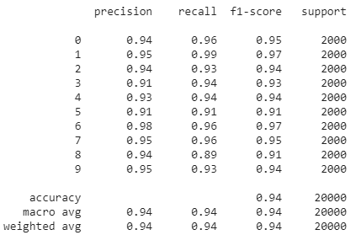

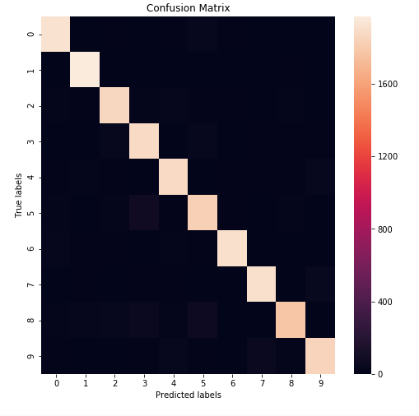

Vidimo daje najveća preciznost ostvarena upravi za klasu 6. Prethodno je očekivano, s obzirom na manji broj instanci u skupu za trening (samo njih dvadeset procenata) cifra 6 jeste najspecifičnija cifra, koja nema slične karaktere među ostalim ciframa (kao što je recimo petica koja se lako meša kako sa osmicom, tako i sa trojkom odnosno devetkom, otuda najmanja preciznost na njoj).

## Nelinearni SVC

Konkretni parametri nelinearnog metoda potpornih vektora izabrani su koristeći pomenuti redukovani skup instanci. Na ovom mestu testiraju se polinomijalni kernel, rbf kernel kao i sigmoidni kernel. Vrednost parametra C izabrana je iz skupa *[0.05, 0.1, 1, 5, 10, 100],* dok je parametar gama biran iz skupa *[0.01, 0.1, 0.25, 0.5, 1.0].* Kao i u slučaju izbora parametara metoda k najbližih suseda korišćen je princip Okamovog Žileta. Najbolji parametri dati su sa: . Konkretna preciznost ostvarena na ovom mestu jeste

Trening skup se sastoji od pedeset procenata originalnih slika. Konkretna vizuelizacija ostvarenih rezultata data je na narednim slikama.

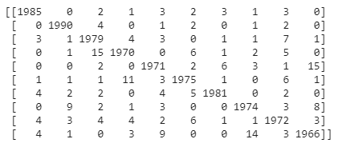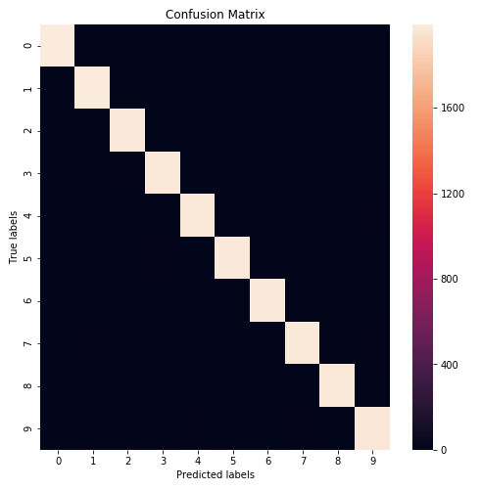

Izveštaji po klasama dati su sa:

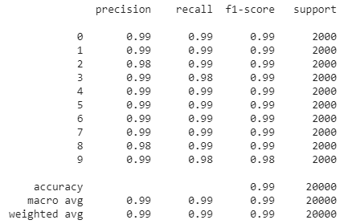

Na osnovu matrice konfuzije zaključujemo da je par 4 i 9 I na ovom mestu par sa najviše pogrešnih klasifikacija.

# Stabla odlučivanja

## Stablo odlučivanja

Stabla odlučivanja pokazuju sve svoje prednosti na konkretnom skupu podataka. To su pre svega njihova kako efikasnost, tako i interpretabilnost. U ovom radu korišćene su dve varijante klasifikacije stablima odlučivanja: pojedinačno stablo odlučivanja i slučajna šuma.

Stablo odlučivanja kreirano je na svim dostupnim podacima. Proces kreiranja stabla traje nešto manje od petnaest minuta. Ostvarena je preciznost *91.515%.* Stablo je kreirano sa podrazumevanim parametrima. Izveštaj klasifikacije dat je na narednoj slici:

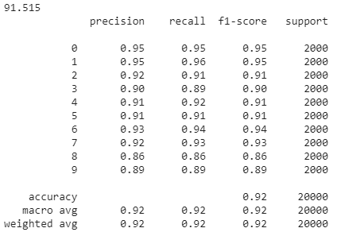

Matrica konfuzije data je sa:

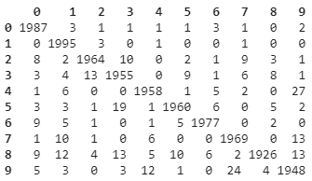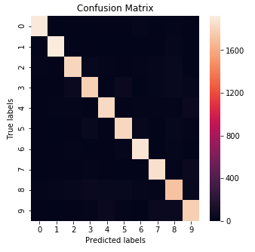

Na ovom mestu data je zanimljiva vizuelizacija stabla odlučivanja. Naime, u odgovarajućim propratnim materijalima ovog dokumenta moguće je naći kompletan grafik koji odgovara na ovaj način kreiranom stablu. Isti prikazuje degenerisano veliki rast stabla u širinu, koji odgovara konkretnom skupu podataka. Isečak tog grafikona (apstrahujući detalje, prikazujemo samo strukturu stabla) dat je na sledećoj slici.

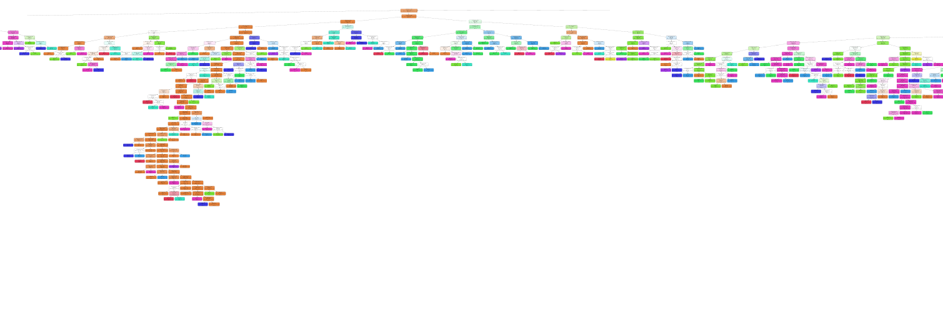

Na slici vidimo veliku širinu stabla i spuštanje u dubinu samo u retkim slučajevima, koji ispostavlja se, odgovaraju “bitnijim” pikselima. Bitnost piksela odnosno njihov uticaj na predikciju modela vizuelizovan je na narednoj slici. Ujedno dati su i najznačajniji pikseli.

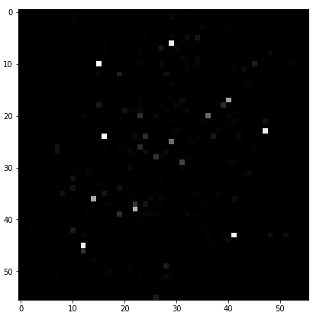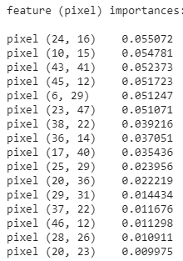

Prethodna vizuelizacija ima dosta smisla. Naime, ključni pikseli (označeni belom bojom) nalaze se upravo na očekivanim mestima. Ivice slike i bočni delovi ostaju totalno crni, s obzirom da se sami karakteri obično nalaze u centru slike.

## Slučajne šume

U radu su implementirane slučajne šume koje koriste kao meru nečistoće bilo ginijev indeks.[7] Kreirane su dve šume od po *100* stabala koje kao meru ne čistoće koriste jedna entropiju druga ginijev indeks. Oba ansambla postigli su istu preciznost *97.475%.* Korišćenje ansambla modela dovodi do drastičnog povečanja preciznosti u odnosu na onu koju je dalo jedno stablo odlučivanja. Prethodno ponašanje je očekivano. Naime, korišćenje većeg broja modela koji grade ansambl teži smanjenju greške klasifikacije s obzirom da se obučava veći broj nezavisnih modela čije su greške nezavisne. Ideja koja se krije iza svega toga jeste da se prilikom agregacije greške koje prave pojedinačna stabla međusobno poništavaju.

Ovaj metod odlučivanja implementiran je uz pomoć biblioteke *RandomForestsClassifier* paketa sklearn.ensamble programskog jezika *Python*.[8]

Konkretni rezultati evaluacije ova dva ansambla dati su u nastavku.

**Broj stabala: 100, Mera nečistoće: Ginijev indeks:**

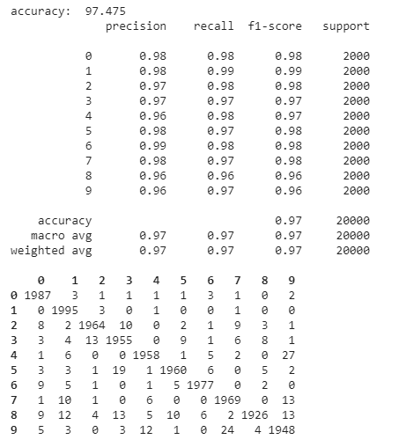

**Broj stabala: 100, Mera nečistoće: Entropija:**

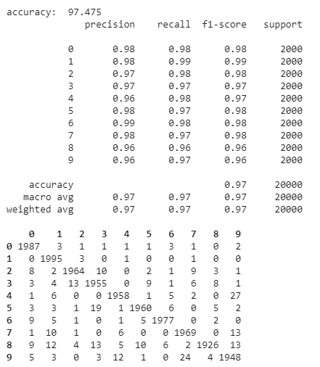

# Duboka neuronska mreža

Konkretan model kreiran je u okviru biblioteke Keras, programskog jezika Python.[9]

Konvolutivne duboke neuronske mreže predstavljaju klasifikatore koji su se izuzetno dobro pokazali u obradi sirovih podataka, kakve su slike. Oni u obzir uzimaju i spacijalnu informaciju o međusobnom susedstvu i lokalnim odnosima konkretnih piksela, koja se pak većim delom zanemaruje ako se slika dimenzija posmatra kao vektor dimenzija . Ispostavlja se da prethodni odnosi nose u sebi veliku količinu informacija, koja pak dovodi do toga da je ova vrsta klasifikatora ostvaruje najveću preciznost na konkretnom zadatku klasifikacije. Dodatno, gabaritna ograničenja konkretnog skupa podataka koja su otežavala primenu prethodnih metoda (zbog čega je recimo za trening skup metoda potpornih vektora korišćeno svega dvadeset procenata originalnog trening skupa) na ovom mestu se prevazilaze korišćenjem grafičkih kartica. Naime, tehnikom korišćenja GPU resursa u kombinaciji sa bibliotekom Keras koja je pak implementirana na Tensorflow softveru omogućava direktnu paralelizaciju izračunavanja gradijenata koji pak predstavljaju suštinu obučavanja neuronske mreže, odnosno algoritma propagacije unazad. Time se prevazilaze ograničenja prostora i vremena koja nameće konkretan skup podataka. Umesto control-flow paradigme, na ovom mestu koristi se data-flow paradigma koja je u novije vreme žargonski rečeno direktno odgovorna za velike uspehe računarstva.

Arhitektura konkretne neuronske mreže rađena je po uzoru na takozvani CaffeNet, arhitekturu objavljenu 2014. godine. Mreža se sastoji iz dva dela: konvolutivne i potpuno povezane neuronske mreže koja je na nju nadovezana. Konvolutivna mreža sastoji se od tri bloka, od kojih svaki čine dva sloja dvodimenzione konvolucije, za kojim sledi sloj unutrašnje normalizacije. Nakon unutrašnje normalizacije sledi sloj agregacije koji ulaz agregira kernelima širine odnosno . Korišćeni su filteri dimenzija , kao i ispravljena linearna jedinica kao aktivaciona funkcija. Potpuno povezana neuronska mreža sastoji se od tri sloja, dimenzija 768, 256 i 10 neurona redom. Pri tome poslednji sloj predstavlja sloj koji daje raspodelu verovatnoća za svaku od deset klasa, a samim tim i konkretno predviđanje za dati ulaz. U okviru potpuno povezane neuronske mreže korišćena je regularizacija izbacivanjem (eng. Dropout) kao tehnika smanjenja preprilagođavanja klasifikatora trening instancama. Neuronski klasifikator kao ulaze prima slike dimenzija transformisane u odgovarajući oblik (eng. Channel last) a kao izlaz daje predikciju jedne od deset mogućih cifara. Mreža kao takva ima nešto više od pola miliona parametara. Detaljniji opis arhitekture dat je na narednoj slici.

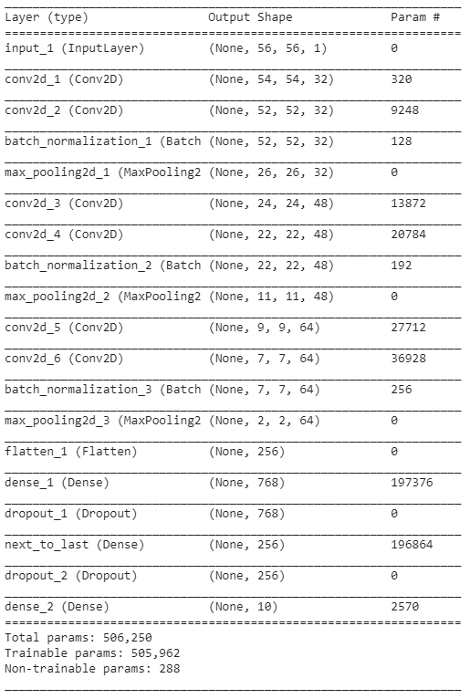

Za obučavanje neuronske mreže korišćen je optimizacioni pristup. Konkretan optimizator koji je korišćen jeste široko popularni Adam, sa parametrima: korak učenja je a odgovarajući momenti

Od pomoćnih tehnika, tokom procesa učenja korišćeno je rano zaustavljanje, kao i smanjenje koraka učenja prilikom nailaska na ravne delove prostora greske. S obzirom na jako veliku količinu podataka za trening, prilikom treninga neuronske mreže korišćen je objekat generator koji je u svakom trenutku iz RAM memorije modelu dostavljao određenu kolićinu podataka (eng. Batch) za računanje gradijenata odnosno računanje parametara. Dvadeset procenata slika koriščeno je u svrhe validacije.

Sam model je treniran petnaest epoha, pri čemu se sam zaustavio nakon trinaeste, uz pomoć tehnike ranijeg zaustavljanja. Model je ostvario preciznost*: 99.89%/99.38%/99.415%* na trening, validacionom odnosno test skupu redom. Time je, na konkretnom zadatku klasifikacije nadmašio prethodno prezentovane tehnike.

Grafik promene greške (eng. loss) odnosno preciznosti (eng. accuracy) tokom procesa trening dati su na sledećim slikama:

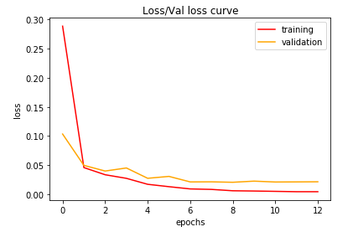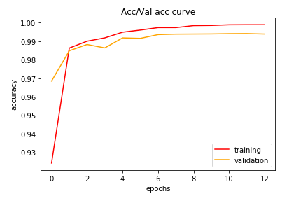

Odgovarajuće informacije o kvalitetu klasifikacije po klasama (preciznost, odziv, f1 mera) dati su na sledećoj slici:

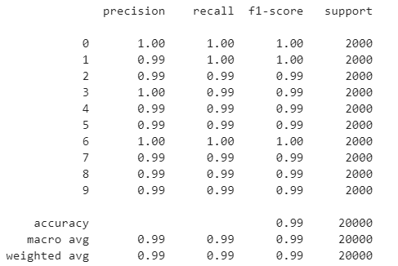

Na osnovu prethodnog vidimo da se model najbolje ponaša na instancama klasa tri, šest i jedan. Ovo je očekivano, s obzirom na rezultate orethodnih modela koji su upravo na ovim instancama davali najveću preciznost.

Konkretnu matricu konfuzije navodimo u nastavku, kako u numeričkom, tako i u grafičkom obliku.

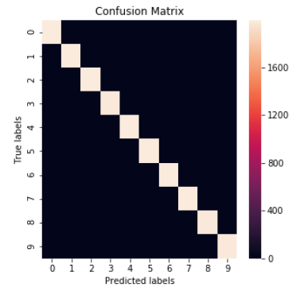

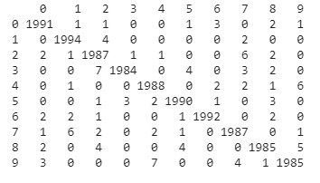

Neki primeri pogrešno klasifikovanih instanci dati su u nastavku. Više ovakvih primera moguće je videti u konkretnoj Jupyther svesci u koja prati ovaj dokument.

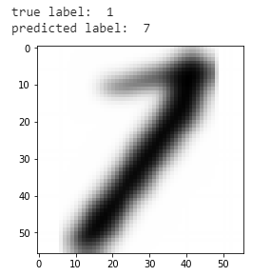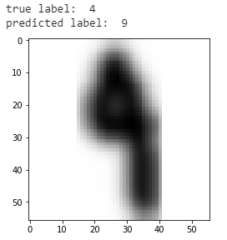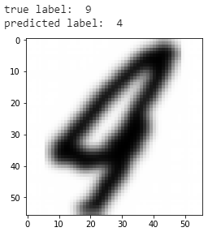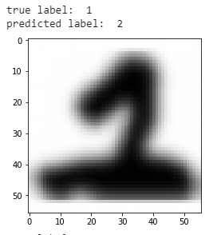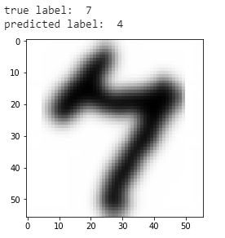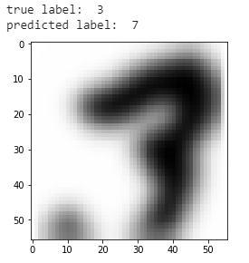

Na osnovu prethodnih primera vidimo da model greši u onim situacijama u kojima čak ni ljudsko oko sa sigurnošću ne može trvrditi konkretnu labelu. Ovo nam predstavlja potvrdu da je model postigao jako veliku preciznost. Subjektivno govoreći, ako bi model imao preciznost jedan to ne bi bilo realno ponašanje već neka vrsta preprilagođavanja podacima, s obzirom da je rukopis jako netipična stvar, i uvek postoji netipičnih predstavnika.

# Zaključak

Konkretni finalni rezultati na skupu za evaluaciju dati su sa:

|  |  |
| --- | --- |
| Metod klasifikacije | Preciznost |
| KNN | 98.195% |
| Linearni SVC (korišćeno 20% trening skupa) | 94.020% |
| RBF SVC (korišćeno 50% trening skupa) | 98.815% |
| Stablo odlučivanja | 91.515% |
| Šuma stabala odlučivanja | 97.475% |
| Konvolutivna neuronska mreža | 99.415% |

Odgovarajuće vreme potrebno za trening odnosno test dato je sa:

|  |  |  |
| --- | --- | --- |
| Model | Trening (s) | Evaluacija (s) |
| KNN | 57.9 | 12780.3 |
| Linearni SVC (20%) | 342 | 382 |
| RBF SVC (50%) | 3604.3 | 1538 |
| Stablo odlučivanja | 780.73 | 1 |
| Slučajna šuma | 600 | 10 |
| Konvolutivna neuronska mreža | 299 | 2 |

1. <http://yann.lecun.com/exdb/mnist/>
2. Autor Milan Čugurović, 2019.
3. Da se stekne osećaj o “težini“ problema odnosno konkretnom broju atributa pojedinačne instance
4. Za prvih deset piksela; informacije o statistikama za sve piksele mogu se naći u pratećoj svesci
5. Dobro je poznato da klasifikacija metodom najbližih suseda predstavlja lenjog klasifikatora, stoga imamo vremenski zahtevan proces predviđanja vrednosti na konkretnim instancama
6. , gornja granica za veliko *C*
7. Šuma od sto stabala se isto ponaša kada kao meru nečistoće koristi bili ginijev indeks bilo entropiju. Stoga su gušće šume kao meru nečistoće koristile ginijev indeks; Šume sa većim brojem stabala ne povećavaju preciznost u odnosu na šumu od 100 stabala, samo su vremenski nešto zahtevniha. Stoga ovakve šume odnosno modeli nisu dalje razmatrani u konkretnom radu.
8. Detaljnije informacije mogu se naći na adresi: <https://scikit-learn.org/stable/modules/generated/sklearn.ensemble.RandomForestClassifier.html>
9. <https://keras.io/>